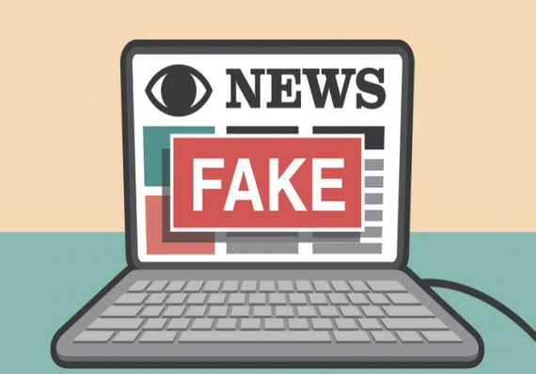
FAKE NEWS (Noticias falsas)

Son informaciones publicadas con datos falsos, manipulados, erróneos, o sin contrastar, con afán de generar desinformación, confusión y de alimentar teorías conspirativas en los lectores con el objetivo de ganar dinero con el tráfico de visita a las webs que las publican o de manipular la opinión de los usuarios que leen las mismas. Es información falsa publicada en forma de noticia para engañar a las personas. (Fuente: OSI- Oficina de Seguridad del Internauta)
La información falsa se crea para:
- generar visitas en sitios web,
- desprestigiar,
- desinformar,
- manipular la opinión pública,
- causar daño o engaño,
- engañar, manipular y perjudicar.

¿Cómo se crean las noticias falsas?
Existen sitios que permiten crear noticias falsas y compartirlas por las redes sociales como si fueran reales. Se pueden agregar imágenes, un título y una descripción del sitio. Luego se elige una URL falsa que en muchos casos tiene un nombre similar al de un medio de comunicación conocido.

¿Cómo se viralizan las noticias falsas?
- redes sociales
- servicios de mensajería instantánea como WhatsApp o Telegram
- medios de comunicación masiva
- blogs
Utilizan para la vitalización:
- Titulares llamativos con palabras que poco o nada tienen que ver con la información contenida en el artículo.
- Utilizan a personajes del momento que hayan protagonizado momentos polémicos o desgracias o problemas de actualidad.
- Usan noticias antiguas como si fueran actuales o hechos que no han sucedido, pero generan curiosidad.
- Dan un enfoque sensacionalista a la noticia.
- Usan imágenes retocadas o falsas.
- Introducen un enfoque a la noticia para generar reacciones inmediatas en el lector según su orientación política o sus creencias.

¿Quién escribe noticias falsas?
Las pueden escribir:
- personas que tienen interés en dañar la reputación de personas o países;
- personas que buscan generar sensacionalismo o amarillismo;
- personas que escucharon o leyeron un rumor en internet o las redes sociales;
- personas que generan contenidos y desinformación como forma de vida para ganar dinero;
- personas que administran sitios web que quieren ganar dinero con los clics (clicbaits);
- periodistas que toman como fuente noticias falsas.

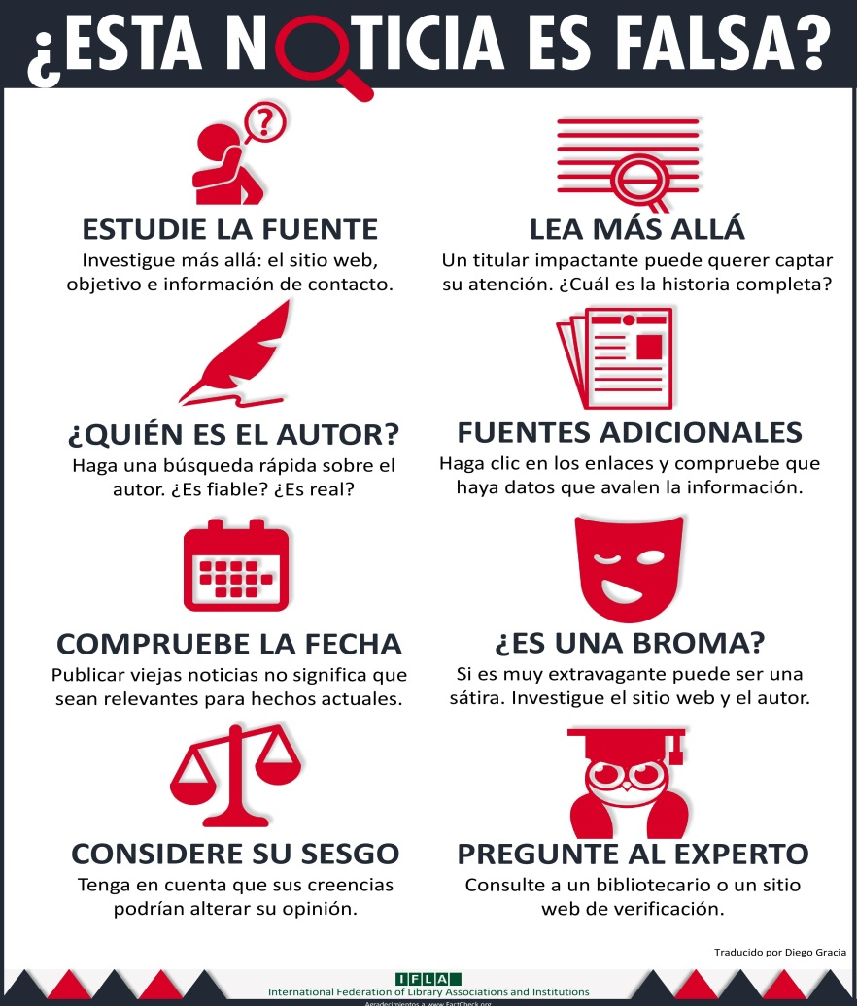
¿Cómo puedo saber si las noticias son falsas o reales?
Se debe tener en cuenta los siguientes consejos:
- Investigar la fuente de donde viene la noticia.
- Verificar quien es el autor del artículo.
- Leer la noticia completa antes de compartir. No quedarse sólo con el título y la imagen.
- Verificar la fecha de publicación. En algunos casos se viralizan noticias que son de hace algunos años.
- Mirar bien la URL (dirección del sitio web) porque se pueden hacer pasar por sitios verdaderos que tienen un nombre parecido.
- Realizar una búsqueda en Google para ver si la noticia está en otros medios de comunicación.
¿Cómo cuidar mi reputación en línea?
- Realizar búsquedas con tu nombre en los buscadores o en las redes sociales para conocer qué dicen las redes.
- Crear una alerta en Google Alerts para que cada vez que te nombren en internet te llegue una notificación al correo electrónico.
- Configurar la privacidad de todas tus redes sociales.
¿Cómo cuidar la reputación en línea de otras personas?
- Si vas a compartir mensajes, audios o videos de whatsapp sobre un delito o ciberdelito consulta la fuente de información, porque si es falso puede generar un daño a la reputación de otra persona.
- Antes de publicar imágenes de familiares o amigos, pedir su autorización. Es importante el consentimiento.
- Buscar otras fuentes para verificar la información. Muchas veces las noticias falsas aparecen también en sitios web y medios de comunicación conocidos o prestigiosos.
¿Dónde puedo denunciar una noticia falsa sobre mi persona?
Puede denunciar en las plataformas o sitios que tienen esas publicaciones para que las den de baja.
Si la plataforma o sitio no te responde, puede hacer la denuncia en:
- La Dirección Nacional de Protección de Datos Personales: si la denuncia está relacionada con la privacidad y protección de datos personales.
- La Fiscalía más cercana para pedir asesoramiento o realizar una denuncia. Buscar en el mapa del Ministerio Público Fiscal.
(https://www.mpf.gob.ar/mapa-fiscalias)
- El Instituto Nacional Contra la Discriminación, la Xenofobia y el Racismo (INADI) si la noticia falsa involucra ciberbullying y discriminación web.
Pro f. Alejandra Farneti y María José Barciocco

Información extraída de:
https://www.ifj.org/fileadmin/user_upload/Fake_News_-_FIP_AmLat.pdf
https://www.argentina.gob.ar/justicia/convosenlaweb/situaciones/como-reconozco-una-noticia-falsa
https://cepymenews.es/noticias-falsas-como-se-propagan-como-te-afectan-como-se-distinguen-y-como-evitarlas

